
Lycée Séquence N°3 – Le contrôle de la température maximale

Comment maintenir dans une serre une température adaptée à la germination des plantes ?

Séance 1 Préciser l’effet de serre dans une construction

1. Recherchez la ou les raisons pour lesquelles les parois d’une serre ou d’un jardin d’hiver sont transparentes.

Les parois d’une serre sont transparentes afin de laisser passer les rayons du soleil.

2. À partir du schéma « effet de serre » ci-dessous, décomposez en deux étapes ce phénomène.
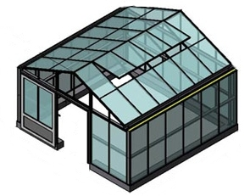

Serre avec des panneaux en plastique (polycarbonate alvéolaire)
Voir document ressource N°4

Température
extérieure : 20° C

Température
intérieure : 25° C

❷
❶

Le phénomène « effet de serre » se décompose en deux étapes :
Étape ❶ Les rayons du soleil traversent les panneaux transparents de la construction (transmission lumineuse) et chauffent progressivement la structure.
Étape ❷ Les parois en verre ou en plastique bloquent les échanges convectifs entre l'intérieur et l'extérieur.
3. À partir du document ressource n°4, Précisez le taux de transmission lumineuse et le coefficient d’isolation thermique* Ug du polycarbonate alvéolaire pour un vitrage d’épaisseur 10 mm (4 parois).
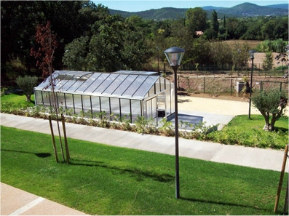
Taux de transmission lumineuse : 74 %
Coefficient d’isolation thermique Ug : 2.5
4. déterminez l’intérêt d’utiliser du polycarbonate alvéolaire pour construire une serre.
Le polycarbonate alvéolaire est un matériau léger, résistant aux chocs, transparent, anti-UV et isolant (voir coefficient d’isolation thermique U).

*Remarque : La résistance thermique surfacique, appelée aussi coefficient d'isolation thermique surfacique, est la résistance thermique (en mode, conductif, convectif ou rayonnement) par unité de surface.
Elle s'exprime en mètre carré-kelvins par watt (m².K.W⁻¹).
En thermique du bâtiment, on fait usage de la résistance thermique surfacique pour mesurer la résistance thermique d'une paroi (le transfert thermique s'y fait par conduction, convection et rayonnement) ou d'un matériau (le transfert thermique s'y fait par conduction).
On note U le coefficient d’isolation thermique d’une paroi et Ug le coefficient d’isolation thermique d’un vitrage (g pour glass).

Séance 2 Décrire un processus sous la forme d’un texte

Lorsque la température à l’intérieur d’une pièce est trop élevée, il est possible de la faire diminuer en ouvrant les fenêtres et en ventilant.
À partir du cahier des charges suivant, écrivez l’algorithme qui permet de faire baisser la température à l’intérieur de la maquette lorsque celle-ci dépasse 25°C. Faites valider votre travail par votre professeur.

Cahier des charges du programme « contrôle de la température maximale »  Le programme doit permettre de contrôler la température maximale dans la mini-serre afin d’assurer la germination de tomates (voir document ressource n°3).  Contraintes de fonctionnement  - Le seuil maximal de température pour la germination des tomates est fixé à 25°C.  - Le programme doit gérer automatiquement l’ouverture et la fermeture de la fenêtre ainsi que l’activation ou la désactivation du ventilateur en fonction de la température maximale.  Contraintes de programmation  Le niveau de température fournit par le capteur (entrée 3) sera associé à la variable T  Le contrôle de la température doit être assuré en permanence. |  | Exemple d’algorithme attendu  Début  Lire la température (variable T)  Afficher la température T  Si T > 25 Alors  Allumer le ventilateur  ouvrir la fenêtre (moteur)  SI la fenêtre est complètement ouverte ALORS  Arrêter le moteur  Fin Si  Sinon  Éteindre ventilateur  fermer fenêtre (moteur)  Si la fenêtre est complètement fermée Alors  Arrêter le moteur  Fin Si  Fin Si  Retourner au début du programme  Fin

Séance 3 Écrire un programme de commande d’un système automatisé

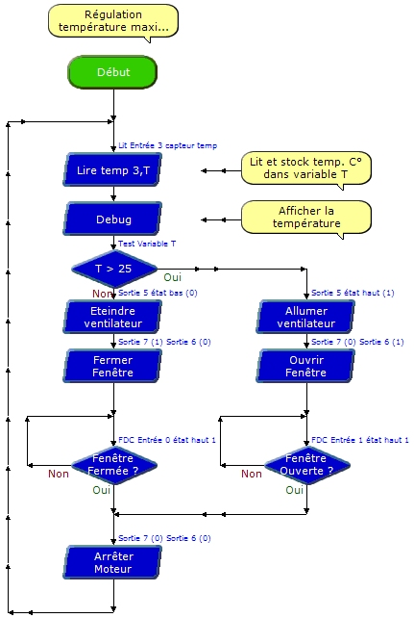

Fichier : 3L_Mini-serre Seq3 Regulation temperature maximale corrige.plf

